3. aflevering 1 e og 1 fi

Opg. 1
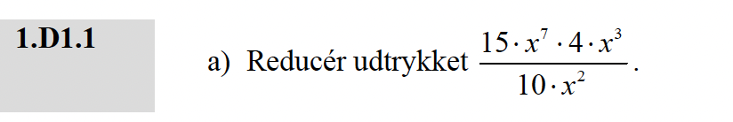

Opg. 2



Opg. 3


Opg. 4
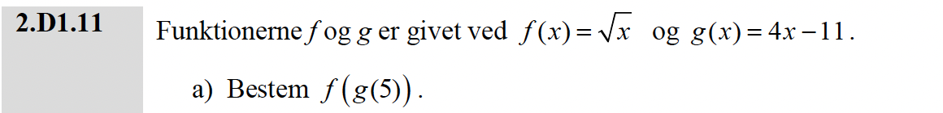

Opg. 5
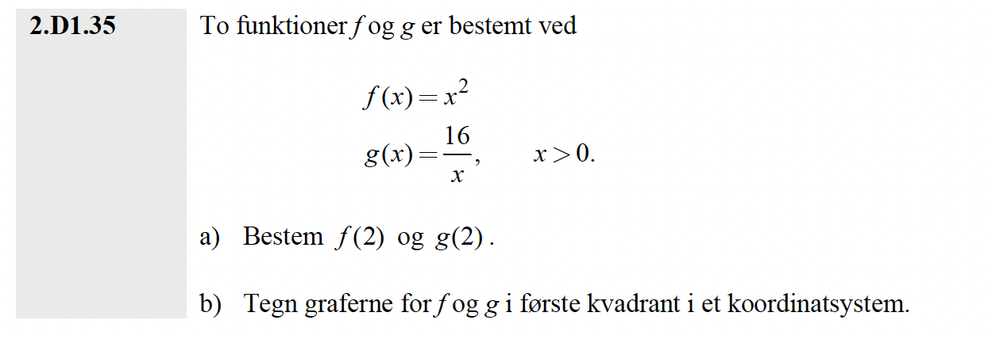

Opg. 6

